№Ф1 – 2015.1 Жена Бойля-Мариотта

Известно всем, существует газовый закон Бойля-Мариотта. А кто была жена Бойля-Мариотта?

№Ф1 – 2015.2 Наибольший ток батареи

Имея $N$ одинаковых электрических элементов, мы можем различными способами составить из них батарею, соединяя по $n$ элементов последовательно, а затем полученные группы (числом $\frac{N}{n}$) – параллельно. Ток, даваемый такой батареей, определяется формулой $I=\frac{\text{NnE}}{\text{NR}+n^{2}r}$, где $E−$электродвижущая сила одного элемента, $r−$его внутреннее сопротивление, $R−$внешнее сопротивление. Определить при каком значении $n$ батарея даст наибольший ток.
Указание: если $n−$ не целое или не является делителем числа $N$, берут ближайшее к найденному значению целое число, являющееся делителем числа $N$ .

№Ф1 – 2015.3 Берег левый – берег правый

Почему у великой русской реки – Волги левый берег пологий, а правый крутой?

№Ф1 – 2015.4 Как быстрее вылить воду из бутылки

На этот вопрос, казалось бы, ответить совсем несложно. Чего проще? Переверни бутылку вверх дном, вот и вся премудрость. Это конечно, верно, но как поступить, чтобы вода или любая другая жидкость, находящаяся в бутылке, выливалась оттуда как можно быстрее?
Указание. Попробуй сам найти ответ опытным путем. Для этого тебе понадобятся две бутылки, лучше всего литровые, с не очень широким горлышком. Опыт можно проводить в ванне или раковине, стараясь при этом не набрызгать вокруг. Наполни обе бутылки водой и одновременно переверни их вверх дном. Одну из них держи неподвижно (она послужит для сравнения), а со второй можешь проводить разные эксперименты, стараясь как можно быстрее вылить из нее воду. Возможно, опытным путем тебе удастся самому найти довольно простой способ. Если же нет, то попробуй придать воде, находящейся в одной из бутылок, вращательное движение, и ты убедишься, что «крутящаяся» вода выльется быстрее. Почему?
Подсказка. Посмотри внимательно, что происходит в обеих бутылках, что в них движется и в какую сторону?

№Ф1 – 2015.5 Лампа накаливания

В большинстве современных ламп накаливания баллон после тщательной откачки вновь наполняется каким-либо химически неактивным газом, например, азотом. Для чего это делается?

№Ф1 – 2015.6 Самовар

Самовар, вмещающий 30 стаканов, полон воды. Вы подставляете стакан под его кран и с часами в руках следите по секундной стрелке, за какое время стакан наполняется до краев. Допустим, что за полминуты. Теперь зададим вопрос: за какое время опорожнится весь самовар, если оставить кран открытым?
Пояснение. Казалось бы, здесь детски-простая арифметическая задача: один стакан вытекает за полминуты, – значит, 30 стаканов выльются за 15 минут. Но сделайте опыт. Окажется, что самовар опоражнивается не в четверть часа, как вы ожидали, а в полчаса. В чем же дело? Ведь расчет так прост! Прост, но не верен. Назовите причину.

№Ф1 – 2015.7 Эскалатор

Эскалатор метрополитена поднимает неподвижно стоящего на нем пассажира в течение времени $t_{1}=1$ мин. По неподвижному эскалатору пассажир поднимается за время $t_{2}=3$ мин. Сколько времени будет подниматься пассажир по движущемуся эскалатору?
№Ф1 – 2015.8 Радиослушатель

Оперу слушают: зритель, сидящий в зале театра, и радиослушатель, находящийся возле приемника. Микрофон установлен в оркестре. Скорость звука $v=\text{340} м/с$. Скорость распространения радиоволн $c=3⋅{\text{10}}^{8} м/с$. На каком расстоянии $s_{1}$ от оркестра должен сесть зритель, чтобы слышать звуки одновременно с радиослушателем, если последний находится на расстоянии $s_{2}=\text{7500} \text{км}$ от театра? На каком расстоянии $s_{4}$ от приемника должен сесть радиослушатель, чтобы слышать звуки одновременно со зрителем, сидящем в амфитеатре на расстоянии $s_{3}=\text{30} м$ от оркестра?

№Ф1 – 2015.9 Петля Нестерова

Найдите силу, прижимающую летчика к сидению самолета в верхней и нижней точках петли Нестерова, если масса летчика $m=\text{75} \text{кг}$, радиус петли $r=\text{200} м$, а скорость самолета при прохождении петли $v=\text{360} \text{км}/ч$.

№Ф1 – 2015.10 Земля-Солнце

В какие времена года линейная скорость движения Земли вокруг Солнца больше и в какие – меньше?
№Ф1 – 2015.11 Вечный двигатель
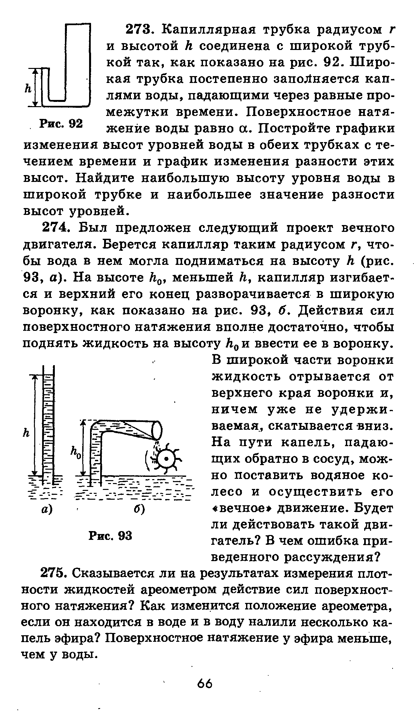
Был предложен следующий проект вечного двигателя. Берется капилляр радиусом
, чтобы вода в нем могла подниматься на высоту
(рис. 93, а). На высоте
, меньшей
, капилляр изгибается и верхний его конец разворачивается в широкую воронку, как показано на рис. 93, б. Действия сил поверхностного натяжения вполне достаточно, чтобы поднять жидкость на высоту
и ввести ее в воронку. В широкой части воронки жидкость отрывается от верхнего края воронки и, ничем уже не удерживаемая, скатывается вниз. На пути капель, падающих обратно в сосуд, можно поставить водяное колесо и осуществить его «вечное» движение. Будет ли действовать такой двигатель? В чем ошибка приведенного рассуждения?

№ Ф – 2013.25 Два камня
№Ф1 – 2015.12 Глубокий колодец

В глубокий колодец бросили с интервалом времени T без начальной скорости два камня. На каком расстоянии окажутся камни через время 2T после бросания первого камня?
Указание: Предложенная задача может быть легко решена с точки зрения наблюдателя, свободно падающего вместе со вторым камнем. В отличие от задач динамики, в кинематических задачах при решении можно использовать неинерциальные системы отсчета.

№Ф1 – 2015.13 Свободно падающие тела

С высокой башни одновременно бросают с одинаковой по величине начальной скоростью два камня. Одни - вертикально, другой - горизонтально. Каково будет расстояние между камнями через время Т после броска.

№Ф1 – 2015.14 Пух и свинец

Имеется два тела одинаковой массы, но различных плотностей ("килограмм пуха и килограмм свинца"). Вес какого из двух тел будет больше, если взвешивание производится вблизи поверхности Земли, где, как известно, имеется атмосфера.

№Ф1 – 2015.15 Удачный выстрел

Ядро выпущено из пушки под углом a к горизонту с начальной скоростью v₀. В верхней точке своей траектории ядро взрывается, раскалываясь на две одинаковые половинки. Одна из них, двигаясь по ядра, возвращается обратно в пушку. На каком расстоянии от того места, где находилась пушка, упал второй осколок.

№Ф1 – 2015.16 Космическая катастрофа

Очень большой метеорит массой M упруго сталкивается с очень маленькой космической станцией. Жертв и разрушений нет (поскольку удар абсолютно упругий). Найти скорости тел после столкновения с точки зрения наблюдателя, относительно которого космическая станция первоначально покоилась, а метеорит летел со скоростью V. Удар считать лобовым.
№Ф1 – 2015.17 Подушка

Почему подушка мягкая? Почему удобно лежать на перине или на надувном матраце, а лежать на досках или на твердой земле неудобно?
Указание: принять вес взрослого человека 60 кг, а поверхность тела примерно 2 м².

№Ф1 – 2015.18 Что случилось на перекрестке?

Говорят, что с неким физиком приключилась однажды весьма неприятная история. Он ехал на машине по улице и проскочил перекресток при красном свете. К счастью, все обошлось благополучно: ни автомобилей, ни пешеходов там в то время не было. Когда незадачливого водителя остановил полицейский, наш физик принялся подробно объяснять ему, пересыпая речь научными терминами, что при быстрой езде в результате эффекта Доплера он видел вместо красного – зеленый. Полицейский сделал вид, что доводы ученого убедили его, после чего вынул блокнот, сделал подсчеты и … выписал штраф. За что? Оцените скорость движения автомобиля.
Объяснение. Что такое эффект Доплера? Приходилось ли тебе задумываться над тем, почему тон сигнала проезжающей мимо «скорой помощи» или свисток паровоза меняется в зависимости от того, приближается или удаляется по отношению к тебе движущийся объект. Это объясняется изменением частоты колебаний или длины волн, воспринимаемых наблюдателем (приемником колебаний), вследствие движения источника волн и наблюдателя относительно друг друга. Это явление, впервые описанное австрийским физиком и астрономом Кристианом Доплером в 1842 году, названо по его имени эффектом Доплера. В случае звуковых волн эффект Доплера выражается в понижении или повышении тона звука движущегося объекта в зависимости от удаления или приближения по отношению к наблюдателю (приемнику). Для световых волн он проявляется в смещении спектральных линий в красную сторону при удалении источника и в фиолетовую – при приближении. Звуковое колебание воздуха состоит в периодическом чередовании сжатия и разрежения в каждой точке среды. Любое такое сжатие можно рассматривать как импульс. Высота же звука определяется числом импульсов, регистрируемых в течение секунды нашим ухом. Чем больше это число (то есть чем больше частота колебаний), тем выше звук… Допустим, что мы приближаемся к источнику звука, то есть движемся навстречу идущим к нам импульсам. В этом случае в течение секунды мы встретим больше импульсов, чем выслано источником, а это означает, что наше ухо зарегистрирует колебания, частота которых будет выше частоты звука, испускаемого источником.
А сейчас вернемся к нашему происшествию на перекрестке. Что общего, может спросить кто-нибудь из вас, имеет все это со светом? – Очень много, так как свет, подобно звуку, носит волновой характер. Разница заключается только в природе волн: звук, как было выяснено выше, – это распространение волны давления, свет же – распространение электромагнитной волны. Если высота звука определяется частотой волны давления, то цвет света зависит от частоты электромагнитной волны. Нельзя забывать еще об одном очень важном моменте: свет распространяется с огромной скоростью (скорость распространения света в воздухе равна примерно 300 000 км/с).

№Ф1 – 2015.19 Можно ли воду вскипятить кипятком?

Возьмите небольшой пузырек (баночку или колбу), налейте в него воды и поместите в стоящую на огне кастрюлю с чистой водой так, чтобы склянка не касалась дна кастрюли; вам придется, конечно, подвесить этот пузырек на проволочной петле. Когда вода в кастрюле закипит, то, казалось бы, вслед за тем должна закипеть и вода в пузырьке. Можете, однако, ждать сколько вам угодно, – вы не дождетесь этого: вода в пузырьке будет горяча, очень горяча, но кипеть она не будет. Кипяток оказывается недостаточно горячим, чтобы вскипятить воду.
- Объясните почему вода в пузырьке не кипит.
- Что нужно предпринять, чтобы вода в пузырьке закипела (разумеется, что пузырек так и не касается дна кастрюли).

№Ф1 – 2015.20 Мог ли Архимед поднять Землю?

«Дайте мне точку опоры, и я подниму Землю!» – такое восклицание легенда приписывает Архимеду, гениальному механику древности, открывшему законы рычага. «Однажды Архимед, – читаем мы у Плутарха, – написал сиракузскому царю Гиерону, которому он был родственник и друг, что данной силой можно подвинуть какой угодно груз. Увлеченный силой доказательств, он прибавил, что если бы была другая Земля, он перейдя на нее, сдвинул бы с места нашу».
Пояснение. Архимед знал, что нет такого груза, который нельзя было поднять самой слабой силой, если воспользоваться рычагом: стоит только приложить эту силу к очень длинному рычагу, а короткое плечо заставить действовать на груз. Поэтому он думал, что напирая на чрезвычайно длинное плечо рычага, можно силой рук поднять и груз, масса которого равна массе земного шара. Если считать, что Архимед способен был поднять груз весом 60 кгс на высоту 1 м за 1 секунду, то сколько ему потребуется для понятия Земли на 1 см?
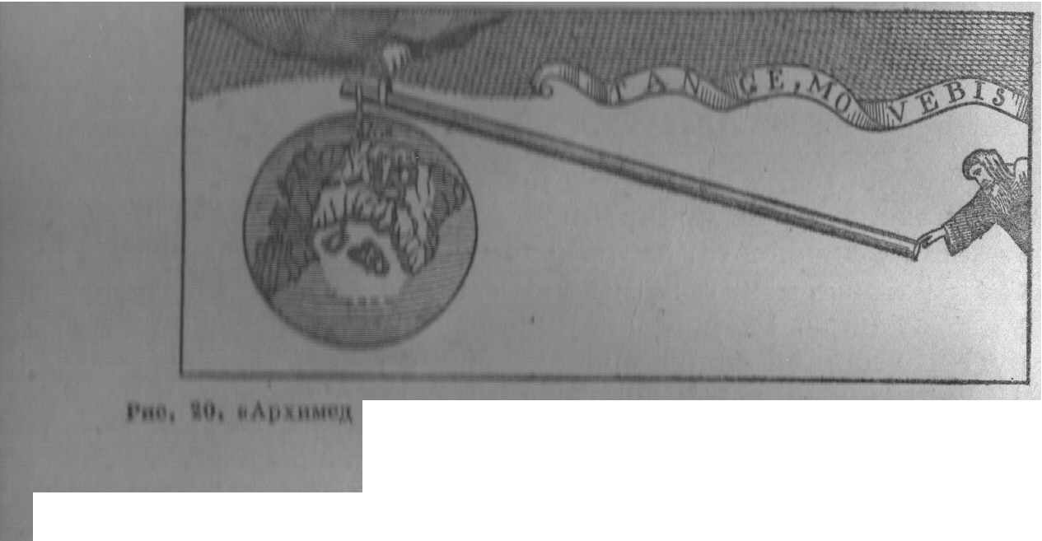
«Архимед рычагом поднимает Землю»
(гравюра из книги Варионьона (1787 г.) о механике)

